PRÊMIO - ESCOLA CIDADÃ E PROFESSOR DESTAQUE
1) Identificação da Escola/Entidade
Escola Pedro Viriato Parigot de Souza. Educação Infantil e Ensino Fundamental na Modalidade Educação Especial- Apae de Marialva.
Endereço: Rua: Rua Atílio Ferri nº 1061.Bairro: Vila Brasil. Cidade: Marialva- Paraná.
E-mail: apaemva@gmail.com
CNPJ:
Telefones para contato:
2) Responsável pelo relatório socioambiental
Nome completo: Daniele Mara Arbano Wiederwild Silva.
E-mail: daniele.wiederwild.silva@escola.pr.gov.br
Telefone (whatssap): 44 998079556
Função ou disciplina: Coordenadora pedagógica.

3) Indicação do Professor Destaque
Nome completo: Daniele Mara Arbano Wiederwild Silva
E-mail: daniele.wiederwild.silva@escola.pr.gov.br
Telefone (whatssap): 44 998079556
Função ou disciplina: Coordenadora pedagógica.

4) Abrangência do relatório socioambiental
Público alvo: 138 alunos; 48 funcionários; 380 familiares; Comunidade da cidade de Marialva e região. Aproximadamente 2000 pessoas.

5) Detalhamento do relatório socioambiental
Título do relatório socioambiental: PROJETO: TAMPA, RECICLA LEGAL!
Objetivo geral
- Promover a conscientização ambiental e o desenvolvimento de habilidades socioemocionais em alunos com deficiência da APAE, por meio da coleta e reciclagem de tampinhas plásticas, visando a realização de passeios inclusivos com os recursos arrecadados.

Objetivos específicos
- Estimular a participação ativa dos alunos na coleta de tampinhas plásticas, reforçando a importância da reciclagem como prática sustentável e cidadã;
- Desenvolver competências socioemocionais, como trabalho em equipe, comunicação, responsabilidade e gestão do tempo, por meio das atividades relacionadas ao projeto;
- Utilizar os recursos obtidos com a reciclagem para proporcionar experiências de lazer e integração social, promovendo inclusão, autonomia e bem-estar dos alunos.

6) Etapas/Ações realizadas:
Ação 1: Mobilização e Sensibilização
Objetivo: Engajar a equipe pedagógica, os alunos e a comunidade escolar na proposta de arrecadação de tampinhas plásticas, promovendo consciência ambiental e inclusão.

Atividades Realizadas:
- Apresentação do projeto aos professores, destacando seu caráter pedagógico e inclusivo.
- Elaboração de folders informativos e divulgação nos grupos de WhatsApp da escola.
- Distribuição de materiais de divulgação para as famílias e comunidade local.
- Envolvimento de todos os alunos da APAE, com atenção especial aos que apresentam comprometimento físico e motor.

Resultados Obtidos:
- Adesão imediata da equipe escolar e das famílias.
- Ampliação da rede de apoio ao projeto.
- Estímulo à participação ativa dos alunos desde o início.

Princípios Aplicados:
- Inovação
- Relevância pedagógica
- Cooperação entre escola e comunidade
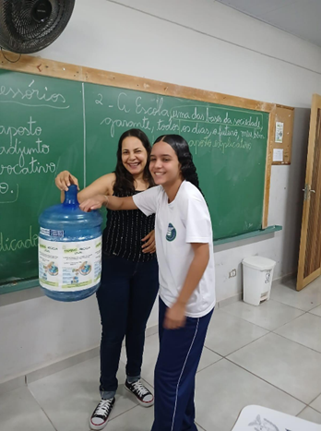
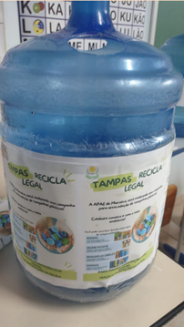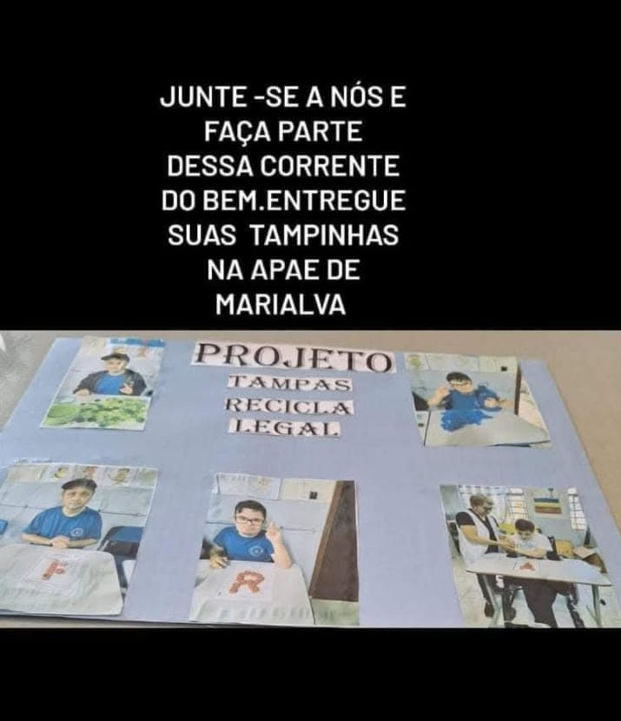
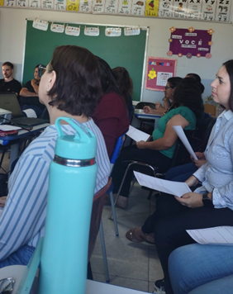
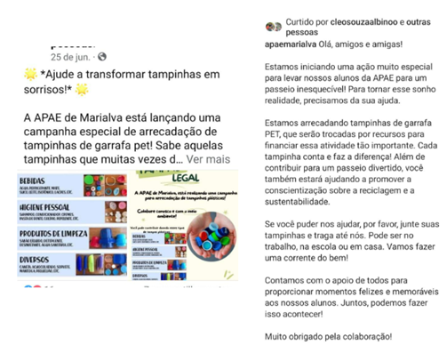
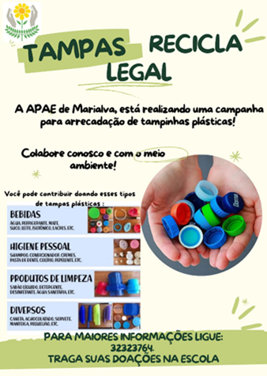

Ação 2: Desenvolvimento das Atividades Pedagógicas e Artísticas
Objetivo:
Utilizar as tampinhas arrecadadas como recurso didático para promover habilidades cognitivas, motoras e artísticas nos alunos.

Atividades Realizadas:
- Separação das tampinhas por cores, formatos e tonalidades.
- Contagem e classificação como atividade de matemática e percepção visual.
- Criação de objetos artísticos com tampinhas, utilizados em exposições, doações e vendas.
- Integração das atividades ao currículo escolar, especialmente nas disciplinas de arte, matemática e habilidades socioemocionais.

Resultados Obtidos:
- Desenvolvimento da coordenação motora fina e grossa.
- Estímulo à criatividade e expressão artística.
- Produção de materiais com valor simbólico e econômico.

Princípios Aplicados:
- Sustentabilidade
- Objetivos pedagógicos
- Ações contínuas e permanentes.
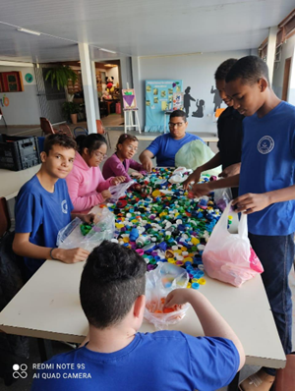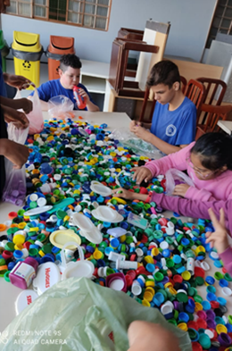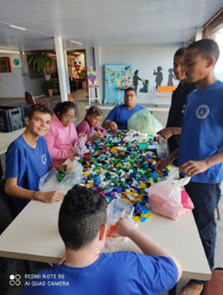
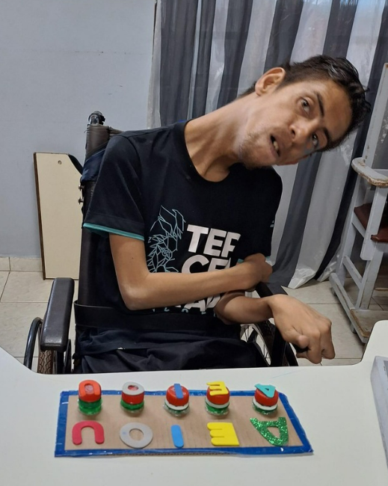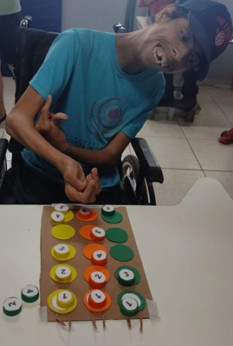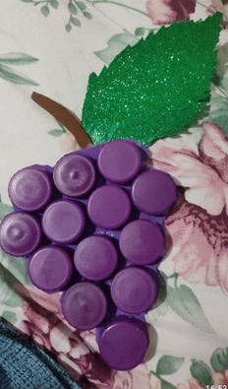
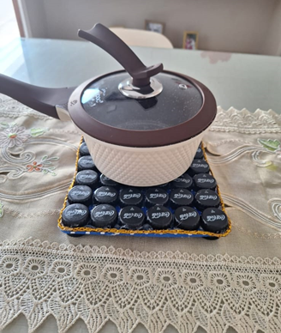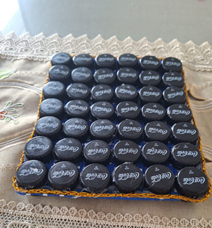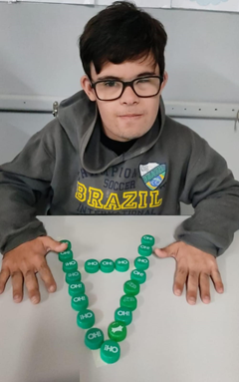
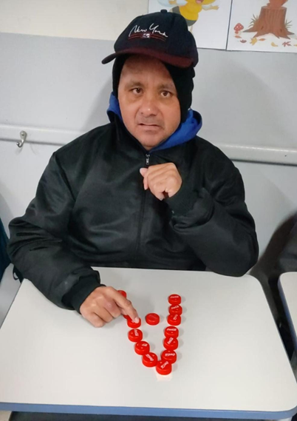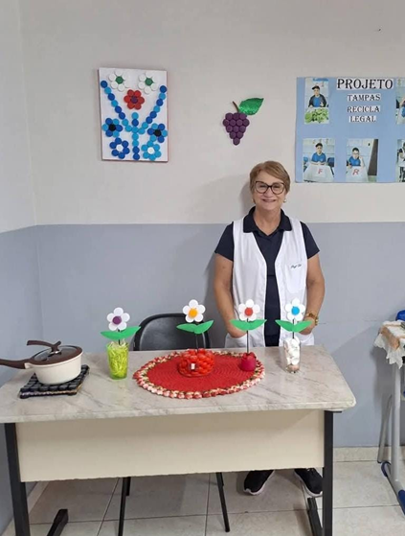
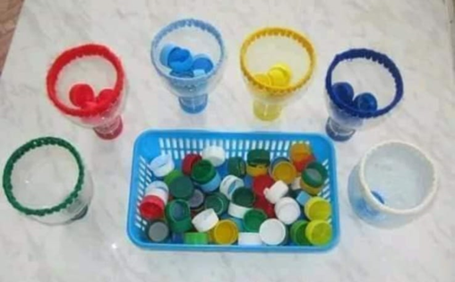
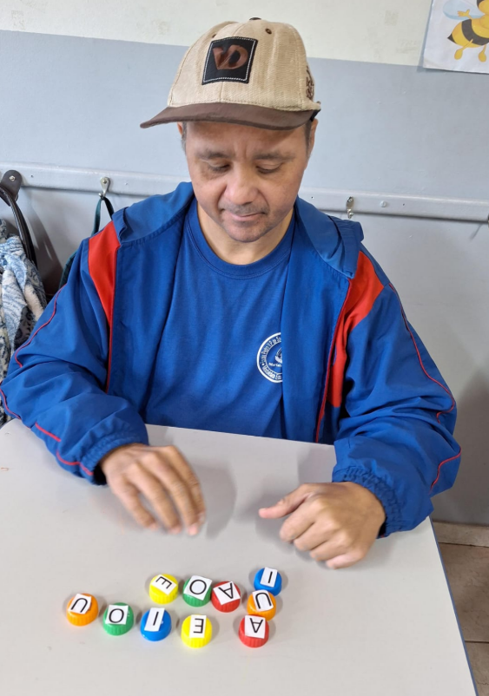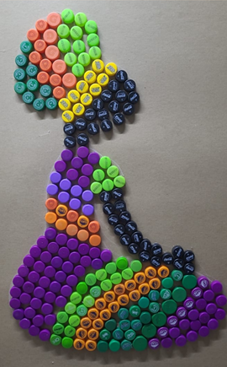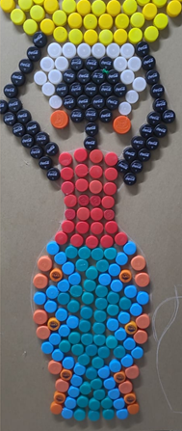

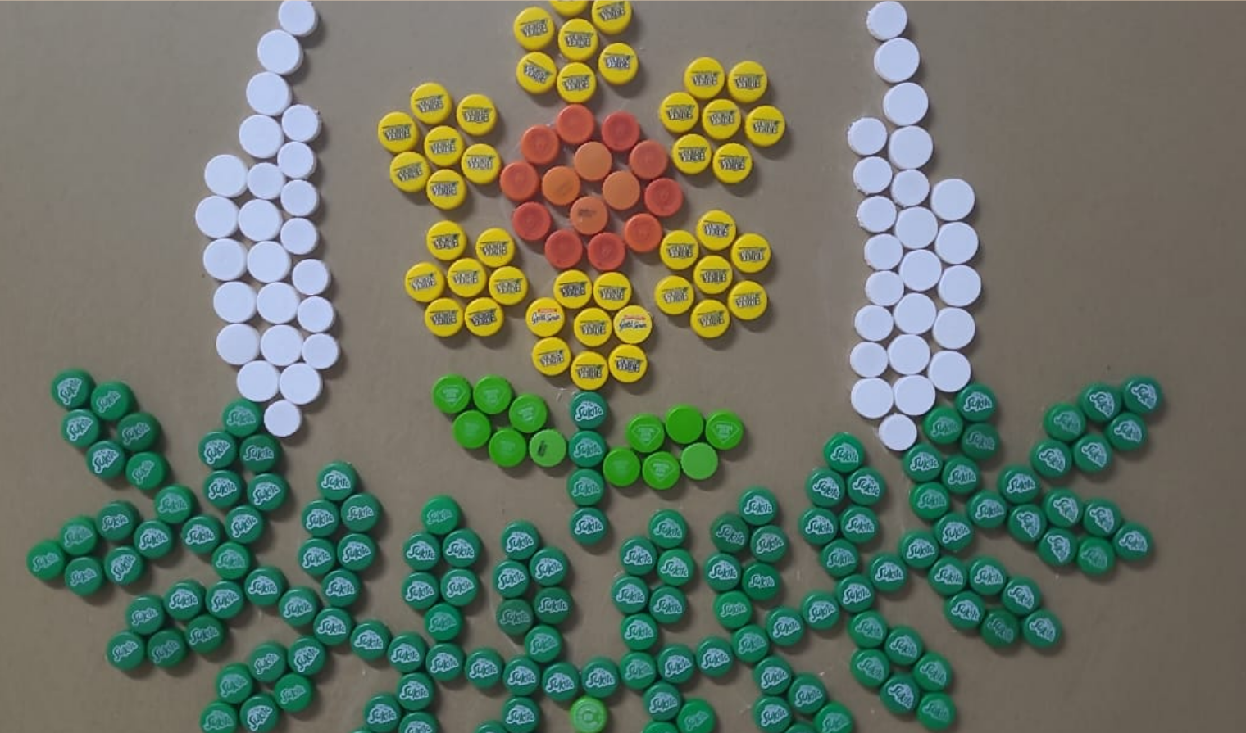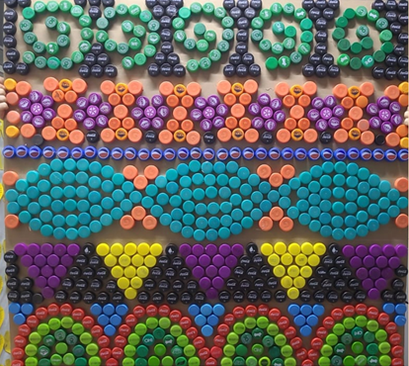
Ação 3: Expansão, Divulgação e Impacto Social
Objetivo:
Ampliar o alcance do projeto, envolver a comunidade externa e utilizar os recursos arrecadados para proporcionar experiências inclusivas aos alunos.

Atividades Realizadas:
- Divulgação do projeto em outras escolas da cidade, com apoio de professores e alunos.
Parcerias com comércios locais, onde foram disponibilizados baldes para arrecadação.
- Reportagens em mídias sociais e televisivas, com cobertura jornalística do projeto.
- Recebimento de doações de tampinhas de outras cidades.
- Realização de passeios e lanches especiais com os alunos, financiados com o valor arrecadado.

Resultados Obtidos:
- Reconhecimento público do projeto como ação de impacto social.
- Expansão da rede de arrecadação e voluntariado.
- Realização de atividades externas que promovem inclusão e lazer.

Princípios Aplicados:
- Alcance e impacto social
- Cooperação interinstitucional
- Continuidade e evolução do projeto
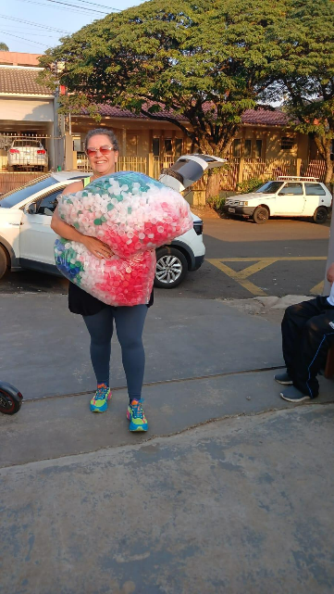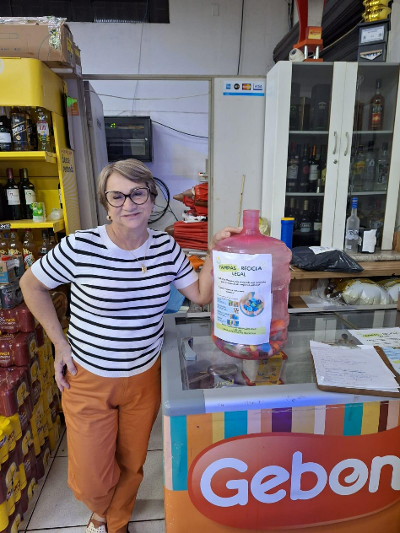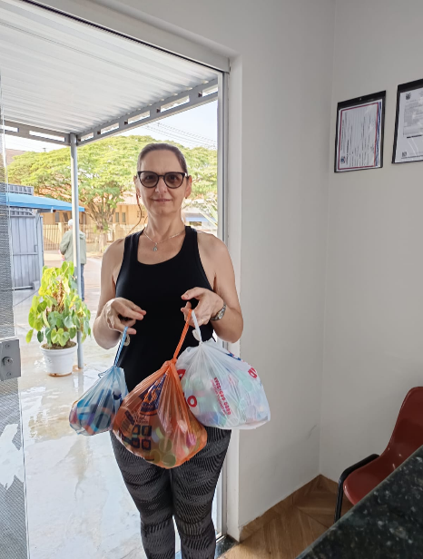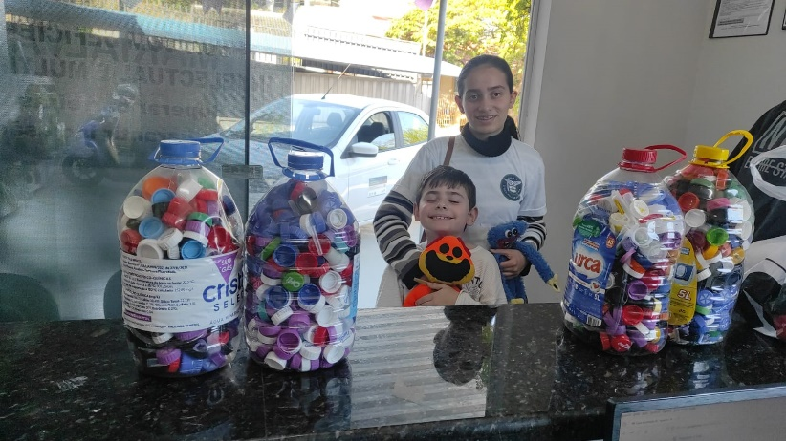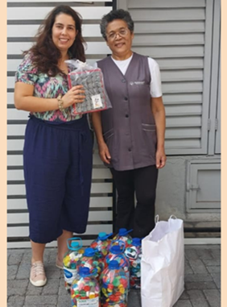
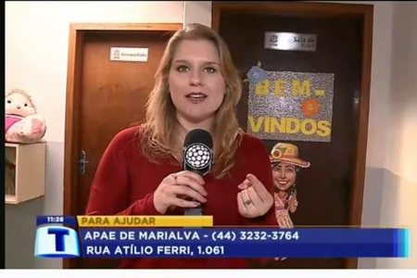
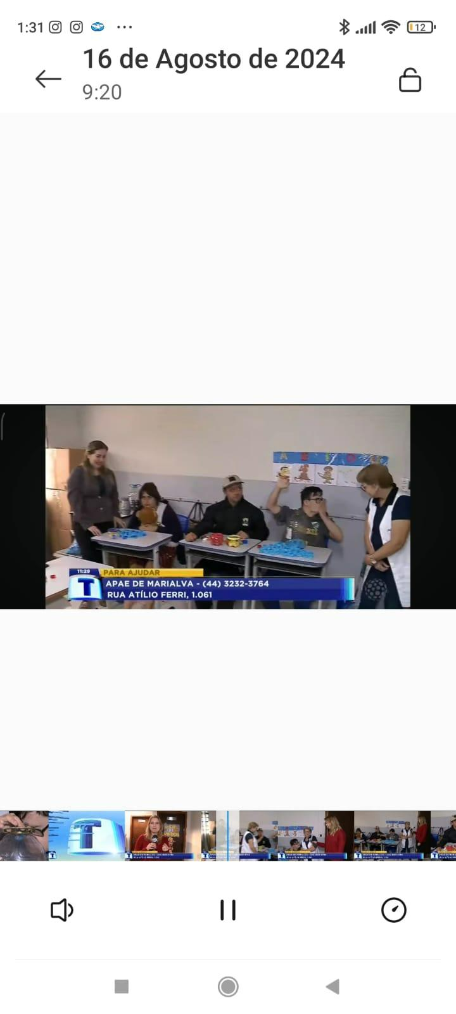
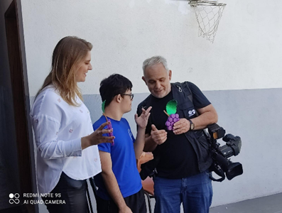
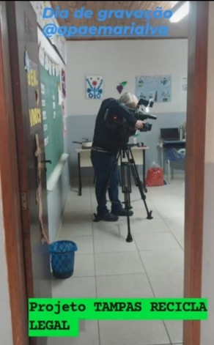

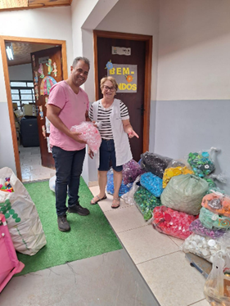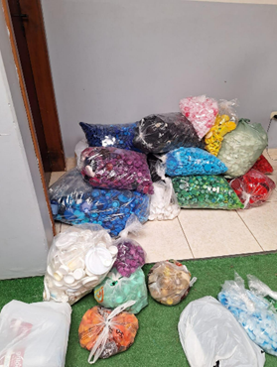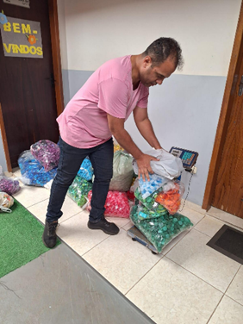

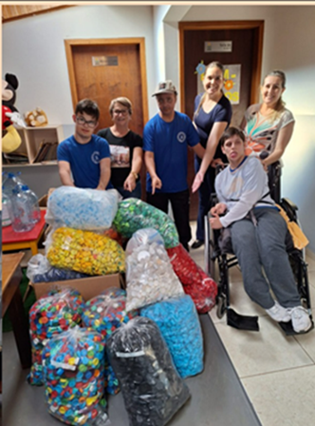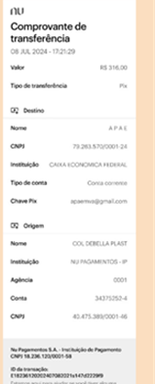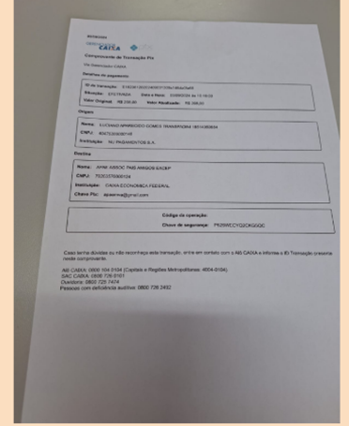
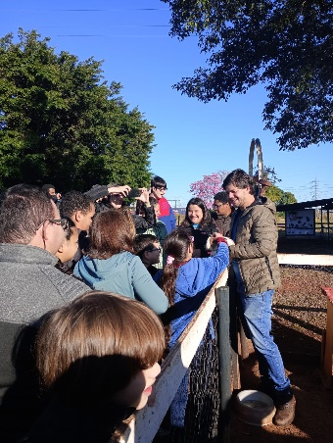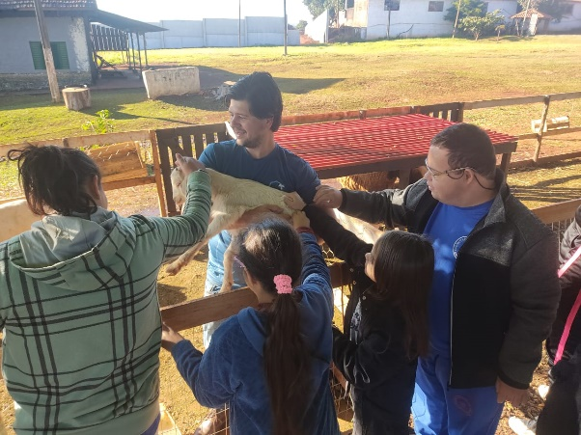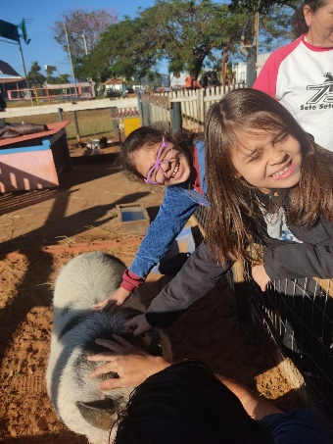
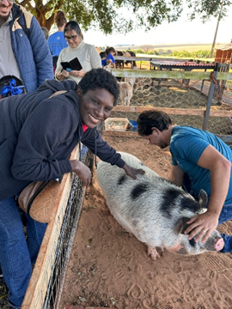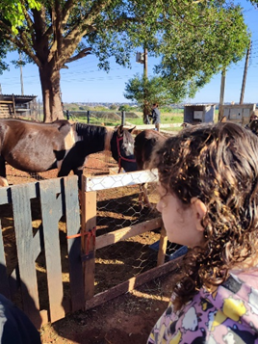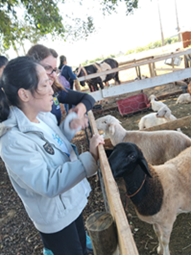
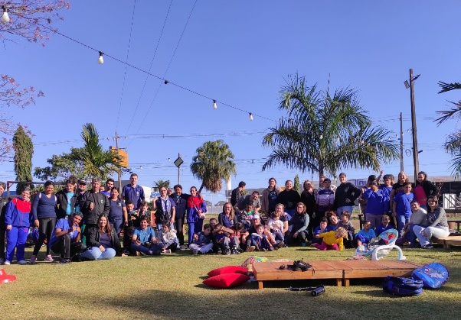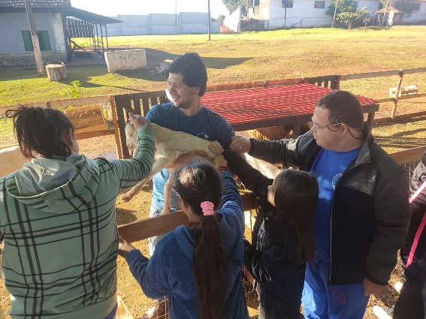
O projeto “Tampas Recicla Legal” demonstra como uma ação simples pode se transformar em uma poderosa ferramenta de inclusão, educação ambiental e desenvolvimento humano. Com mais de um ano de execução, o projeto permanece ativo, gerando frutos pedagógicos e sociais, e fortalecendo os vínculos entre escola, alunos, famílias e comunidade.

7) Avaliação de resultados
1. Alcance e Engajamento Comunitário
O projeto superou as expectativas iniciais em relação ao alcance e à mobilização social. A ampla divulgação feita por meio de folders, redes sociais, grupos de WhatsApp e reportagens televisivas resultou em:
- Participação ativa de famílias, comerciantes, escolas da cidade e voluntários.
- Doações vindas de outras cidades, ampliando o impacto regional.
- Visibilidade institucional da APAE como promotora de ações sustentáveis e inclusivas.
Indicadores observados:
- Aumento significativo na arrecadação de tampinhas.
- Visitas espontâneas à escola para entrega de materiais.
- Convites para apresentar o projeto em outros espaços.

2. Sustentabilidade e Educação Ambiental
A proposta de reutilizar tampinhas plásticas como recurso pedagógico e artístico foi plenamente incorporada à rotina escolar. Os alunos participaram de atividades como:
- Separação por cores, formatos e tonalidades.
- Contagem e classificação como exercício cognitivo.
- Criação de objetos artísticos com fins educativos e sociais.
Impactos observados:
- Desenvolvimento de consciência ambiental entre alunos e comunidade.
- Redução de resíduos plásticos descartados incorretamente.
- Integração das práticas sustentáveis ao currículo escolar.

3. Inclusão e Desenvolvimento Pedagógico
O projeto foi especialmente significativo para alunos com comprometimento físico e motor, que puderam participar ativamente das atividades, respeitando suas individualidades e potencialidades.
Resultados pedagógicos:
- Estímulo à coordenação motora, percepção visual e raciocínio lógico.
- Fortalecimento das habilidades socioemocionais, como cooperação, comunicação e autonomia.
- Valorização da expressão artística como ferramenta de inclusão.

4. Experiências Inclusivas e Lúdicas
Com os recursos obtidos pela venda das tampinhas, foi possível realizar passeios com todos os alunos da escola. A primeira experiência foi a visita a uma fazendinha, onde os alunos puderam:
- Interagir com animais e vivenciar o contato direto com a natureza.
- Participar de atividades ao ar livre, promovendo bem-estar e integração.
- Vivenciar momentos de lazer e socialização fora do ambiente escolar.

8) Investimentos da premiação:
Caso o projeto Tampas Recicla Legal seja contemplado com premiação, os valores recebidos serão integralmente destinados à realização de visitas e passeios recreativos e educativos com os alunos da APAE. Essas atividades têm como objetivo:
- Promover o lazer inclusivo, oferecendo experiências fora do ambiente escolar que estimulem a socialização e o bem-estar.
- Ampliar o repertório cultural e sensorial dos alunos, por meio do contato com espaços naturais, culturais e comunitários.
- Valorizar o protagonismo dos alunos, permitindo que vivenciem os frutos do projeto que ajudaram a construir com empenho e dedicação.
A primeira ação já realizada com recursos arrecadados foi a visita a uma fazendinha, onde todos os alunos puderam interagir com os animais e a natureza. Com os próximos valores, pretendemos diversificar os destinos, sempre priorizando locais acessíveis, seguros e enriquecedores para os nossos alunos.

9) Considerações finais:
O projeto “Tampas Recicla Legal” demonstra como uma ação simples pode se transformar em uma poderosa ferramenta de inclusão, educação ambiental e desenvolvimento humano, demonstrando ser uma iniciativa de grande relevância socioambiental, pedagógica e comunitária. Ao unir educação ambiental, inclusão social e desenvolvimento de habilidades cognitivas e emocionais, o projeto se consolidou como uma prática transformadora dentro e fora da APAE. Com mais de um ano de execução, o projeto permanece ativo, gerando frutos pedagógicos e sociais, e fortalecendo os vínculos entre escola, alunos, famílias e comunidade.
A mobilização da comunidade, o engajamento dos alunos e a repercussão regional evidenciam o potencial de ações simples que, quando bem estruturadas, geram impacto duradouro. A continuidade do projeto reforça seu caráter permanente e adaptável, permitindo que novas metas e experiências sejam incorporadas ao longo do tempo.
Com a aplicação das ações propostas pelo projeto Tampas Recicla Legal, foi possível alcançar resultados expressivos e mensuráveis. Em um ano de execução, arrecadamos mais de 500 kg de tampinhas plásticas, envolvendo 100% dos alunos da APAE em atividades pedagógicas, artísticas e ambientais. As tampinhas foram utilizadas em práticas de separação por cores, contagem, classificação e produção de objetos artísticos, promovendo o desenvolvimento cognitivo, motor e socioemocional dos participantes. A divulgação do projeto em redes sociais, escolas da cidade, comércios locais e mídias televisivas ampliou significativamente seu alcance, gerando parcerias e doações inclusive de outras cidades. Com os recursos obtidos pela venda das tampinhas, realizamos um passeio à fazendinha com todos os alunos, proporcionando contato com a natureza e experiências de lazer inclusivo. Novos passeios já estão sendo planejados com base nas próximas arrecadações, garantindo a continuidade e a expansão do impacto positivo do projeto.
Esses resultados comprovam que o projeto não apenas atingiu seus objetivos iniciais, como também ampliou seu escopo, gerando impacto positivo na vida dos alunos, na comunidade escolar e na sociedade em geral.

10) Professor Destaque: Considerando o slogan do Fundação Aurora Luiz Bodanese: “Por onde passamos transformamos”, qual impacto transformador o professor resultou para a escola ou entidade?

A pedagoga Daniele Mara Arbano é a idealizadora e principal incentivadora do projeto Tampas Recicla Legal, desenvolvido na APAE de Marialva. Sua atuação transcende os limites da sala de aula, promovendo uma verdadeira transformação na vida dos alunos, na cultura escolar e na relação da instituição com a comunidade.
Sobre o slogan da Aurora “Por onde passamos, transformamos”, Daniele encarna esse princípio com autenticidade e paixão. Ao propor um projeto que une educação ambiental, inclusão social e desenvolvimento pedagógico, ela criou uma ponte entre o aprendizado e a vida prática, permitindo que os alunos com deficiência fossem protagonistas de uma ação coletiva com impacto real.
O projeto, que começou com a arrecadação de tampinhas plásticas, rapidamente se tornou uma ferramenta de aprendizagem significativa, envolvendo todos os alunos da APAE em atividades de separação, contagem, classificação e expressão artística. Com sensibilidade e criatividade, Daniele adaptou cada etapa às necessidades dos alunos com comprometimento físico e motor, garantindo que todos participassem de forma ativa e valorizada.
Além disso, sua capacidade de mobilização foi essencial para o sucesso da iniciativa. Daniele liderou a divulgação do projeto em redes sociais, escolas da cidade, comércios locais e até em mídias televisivas, ampliando o alcance da campanha e fortalecendo os laços entre escola e comunidade. Com os recursos arrecadados, todos os alunos puderam realizar passeios recreativos, como a visita à fazendinha, vivenciando momentos de lazer, contato com a natureza e integração social.
O impacto transformador da professora Daniele na APAE é visível e mensurável: ela não apenas escreveu um projeto, mas plantou uma cultura de inclusão, sustentabilidade e protagonismo estudantil. Sua dedicação, visão pedagógica e compromisso com a transformação social fazem dela uma referência na educação especial e uma legítima professora destaque.

11) Anexos: a critério do participante
https://www.youtube.com/live/3265xV6M-UQ?feature=shared

